(๑๑ ก.)  คำให้การจำเลย |  |  |  |  |  |  | คดีหมายเลขดำที่ |  |  | /๒๕
 |  |  |  | ศาล
 | วันที่ |  |  |  |  | เดือน |  |  | พุทธศักราช ๒๕
 |  |  |  | ความ

 |  | โจทก์
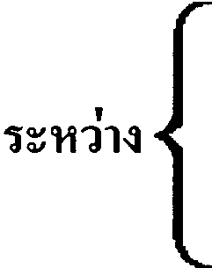 |  | จำเลย

 |  | ข้าพเจ้า
 |  |  |  |  |  |  |  | จำเลย
 | เชื้อชาติ |  |  | สัญชาติ |  |  | อาชีพ
 | เกิดวันที่ เดือน พ.ศ. อายุ ปี.
 | อยู่บ้านเลขที่ |  |  |  |  | หมู่
 | ถนน |  |  |  | ตรอก/ซอย
 | ใกล้เคียง |  |  |  | ตำบล/แขวง
 | อำเภอ/เขต |  |  |  | จังหวัด
 | โทรศัพท์
ได้ทราบคำฟ้องตลอดแล้ว ขอให้การตามที่จะกล่าวต่อไปนี้
ข้อ ๑.

หมายเหตุ ข้าพเจ้ารอฟังคำสั่งอยู่ ถ้าไม่รอให้ถือว่าทราบแล้ว
จำเลย

